### 实验六 桥

### 一、实验目的：

* + 1. 掌握图的连通性。
    2. 掌握并查集的基本原理和应用。

### 二、内容：

**1. 桥的定义**

在图论中，一条边被称为“桥”代表这条边一旦被删除，这张图的连通块数量会增加。等价地说，一条边是一座桥当且仅当这条边不在任何环上。一张图可以有零或多座桥。

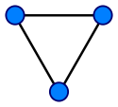 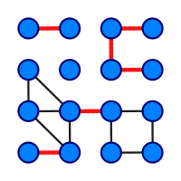

图 1 没有桥的无向连通图 图 2 这是有16个顶点和6个桥的图

（桥以红色线段标示）

**2. 求解问题**

找出一个无向图中所有的桥。

**3. 算法**

（1）基准算法

For every edge (u, v), do following

a) Remove (u, v) from graph

b) See if the graph remains connected (We can either use BFS or DFS)

c) Add (u, v) back to the graph.

**（2）应用并查集设计一个比基准算法更高效的算法。不要使用Tarjan算法，如果使用Tarjan算法，仍然需要利用并查集设计一个比基准算法更高效的算法。**

### 三、实验要求

1. 实现上述基准算法。
2. 设计的高效算法中必须使用并查集，如有需要，可以配合使用其他任何数据结构。
3. 用图2的例子验证算法正确性。
4. 使用文件 mediumG.txt和largeG.txt 中的无向图测试基准算法和高效算法的性能，记录两个算法的运行时间。
5. 设计的高效算法的运行时间作为评分标准之一。
6. 提交程序源代码。
7. 实验报告中要详细描述算法设计的思想，核心步骤，使用的数据结构。